五、数据记录：
组号： ；姓名
 | 校准值 |  |  |  | △I=I-‾I  (μA)
被校刻度值  I(μA) | 上行  电压值(mV) | 下行  电压值(mV) | 平均值 |  | △I=I-‾I  (μA)
被校刻度值  I(μA) | 上行  电压值(mV) | 下行  电压值(mV) | 电压值‾U(mV) | 电流值‾I(μA) | △I=I-‾I  (μA)
200 | 19.735 | 19.717 | 19.726 | 197.26 | 2.74
400 | 39.587 | 39.569 | 39.578 | 395.78 | 4.22
600 | 59.359 | 59.324 | 59.3415 | 593.415 | 6.585
800 | 79.163 | 79.068 | 79.1155 | 791.155 | 8.845
1000 | 98.961 | 98.848 | 98.9045 | 989.045 | 10.955
1200 | 118.729 | 118.701 | 118.715 | 1187.15 | 12.85
1400 | 138.475 | 138.452 | 138.4635 | 1384.635 | 15.365
1600 | 158.261 | 158.212 | 158.2365 | 1582.365 | 17.635
1800 | 178.067 | 178.041 | 178.054 | 1780.54 | 19.46
1998 | 197.658 | 197.658 | 197.658 | 1976.58 | 21.42

六、数据处理

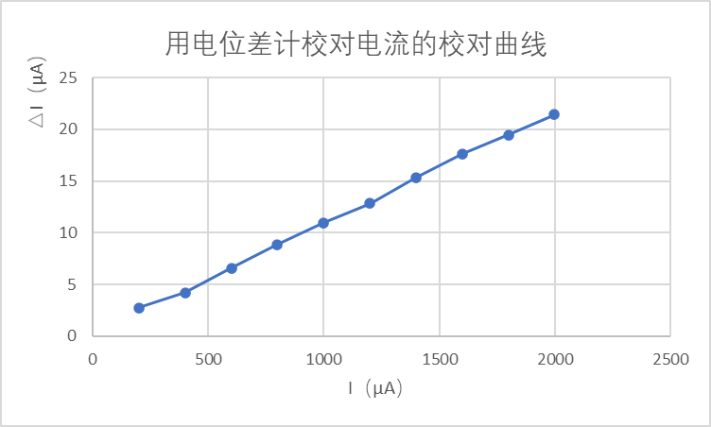
△I/I=21.42/1998*100%≈1.07%

